

**Алакөл ауданы бойынша 2018-2019 жылдарға арналған жайылымдарды басқару және оларды пайдалану жөніндегі жоспарды бекіту туралы**

***Күшін жойған***

Алматы облысы Алакөл аудандық мәслихатының 2018 жылғы 12 сәуірдегі № 32-6 шешімі. Алматы облысы Әділет департаментінде 2018 жылы 27 сәуірде № 4663 болып тіркелді. Күші жойылды - Алматы облысы Алакөл аудандық мәслихатының 2018 жылғы 22 қарашадағы № 42-2 шешімімен

      Ескерту. Күші жойылды – Алматы облысы Алакөл аудандық мәслихатының 22.11.2018 № 42-2 шешімімен (алғашқы ресми жарияланған күнінен бастап қолданысқа енгізіледі).

      "Жайылымдар туралы" 2017 жылғы 20 ақпандағы Қазақстан Республикасы Заңының 8-бабының 1) тармақшасына сәйкес, Алакөл аудандық мәслихаты ШЕШІМ ҚАБЫЛДАДЫ:

      1. Алакөл ауданы бойынша 2018-2019 жылдарға арналған жайылымдарды басқару және оларды пайдалану жөніндегі жоспар осы шешімнің қосымшасына сәйкес бекітілсін.

      2. Осы шешімнің орындалуын бақылау Алакөл аудандық мәслихатының "Ауыл шаруашылығын өркендету, экология, көлік және байланыс, индустриалды-инновациялық және энергетикалық инфроқұрлымның дамуы, тұрғын үй-коммуналдық шаруашылық мәселелері жөніндегі" тұрақты комиссиясына жүктелсін.

      3. Осы шешім әділет органдарында мемлекеттік тіркелген күннен бастап күшіне енеді және алғашқы ресми жарияланған күннен кейін күнтізбелік он күн өткен соң қолданысқа енгізіледі.

|  |  |
| --- | --- |
| *Алакөл аудандық мәслихатының сессия төрағасы* | *Ө. Ахметов* |
| *Алакөл аудандық мәслихатының хатшысы* | *С. Р. Жабжанов* |

      Алакөл аудандық мәслихатының 2018 жылғы "12" сәуірдегі "Алакөл ауданы бойынша 2018-2019 жылдарға арналған жайылымдарды басқару және оларды пайдалану жөніндегі жоспарды бекіту туралы" № 32-6 шешіміне келісім

      КЕЛІСІЛДІ:

|  |
| --- |
| *"Алакөл аудандық ауыл шаруашылығы* |
| *бөлімі" мемлекеттік мекемесінің* |
| *басшысы* | *Жұбаев Құмар Ақжолтайұлы* |
| *"Алакөл аудандық* |
| *ветеринария бөлімі"* |
| *мемлекеттік мекемесінің* |
| *басшысы* | *Жұмабеков Саят Спандиярұлы* |
| *"Алакөл аудандық жер* |
| *қатынастары бөлімі"* |
| *мемлекеттік мекемесінің* |
| *басшысы* | *Оспанов Дәурен Болысбекұлы* |

|  |  |
| --- | --- |
|  | Алакөл аудандық мәслихатының 2018 жылғы 12 сәуірдегі "Алакөл ауданы бойынша 2018-2019 жылдарға арналған жайылымдарды басқару және оларды пайдалану жөніндегі жоспарды бекіту туралы" № 32-6 шешіміне қосымша |

**Алакөл ауданы бойынша 2018-2019 жылдарға арналған жайылымдарды басқару және оларды пайдалану жөніндегі жоспар**

      Алакөл ауданы бойынша 2018-2019 жылдарға арналған жайылымдарды басқару және оларды пайдалану жөніндегі жоспар (бұдан әрі - Жоспар) "Жайылымдар туралы" 2017 жылғы 20 ақпандағы Қазақстан Республикасы Заңына, "Жайылымдарды ұтымды пайдалану қағидаларын бекіту туралы" 2017 жылғы 24 сәуірдегі Қазақстан Республикасы Премьер-Министрінің орынбасары Қазақстан Республикасы Ауыл шаруашылығы министрінің № 173 бұйрығына (Нормативтік құқықтық актілерді мемлекеттік тіркеу тізілімінде № 15090 тіркелген), "Жайылымдардың жалпы алаңы түсетін жүктеменің шекті рұқсат етілетін нормасын бекіту туралы" 2015 жылғы 14 сәуірдегі Қазақстан Республикасы Ауыл шаруашылығы министрінің № 3-3/332 (Нормативтік құқықтық актілерді мемлекеттік тіркеу тізілімінде № 11064 тіркелген) бұйрығына сәйкес әзірленді.

      Жоспар жайылымдарды ұтымды пайдалану, жем шөпке қажеттілікті тұрақты қамтамасыз ету және жайылымдарды тозу процестерін болғызбау мақсатында қабылданады.

      Жоспар:

      1. осы жоспардың 1-қосымшасына сәйкес құқық белгілейтін құжаттар негізінде жер санаттары, жер учаскелерінің меншік иелері және жер пайдалынушылар бөлінісінде әкімшілік-аумақтық бірлік аумағында жайылымдардың орналасу схемасын (картасын);

      2. осы жоспардың 2-қосымшасына сәйкес жайылым айналымдарының қолайлы схемаларын;

      3. осы жоспардың 3-қосымшасына сәйкес жайылымдардың, оның ішінде маусымдық жайылымдардың сыртқы және ішкі шекаралары мен алаңдары, жайылымдық инфрақұрылым обьектілері белгіленген картасын;

      4. осы жоспардың 4-қосымшасына сәйкес жайылым пайдаланушылардың су тұтыну нормасына сәйкес жасалған су көздеріне (көлдерге, өзендерге, тоғандарға, апандарға, суару немесе суландыру каналдарына, құбырлы немесе шахталы құдықтарға) қол жеткізу схемасын;

      5. осы жоспардың 5-қосымшасына сәйкес жайылымы жоқ жеке және (немесе) заңды тұлғалардың ауыл шаруашылығы жанурларының мал басын орналастыру үшін жайылымдарды қайта бөлу және оны берілетін жайылымдарға ауыстыру схемасын;

      6. осы жоспардың 6-қосымшасына сәйкес аудандық маңызы бар қала, ауыл, ауылдық округ маңында орналасқан жайылымдармен қамтамасыз етілмеген жеке және (немесе) заңдытұлғалардың ауыл шаруашылығы жануарларының мал басын шалғайдағы жайылымдарға орналастыру схемасы;

      7. осы жоспардың 7-қосымшасына сәйкес ауыл шаруашылығы жануарларын жаюдың және айдаудың маусымдық маршруттарын белгілейтін жайылымдарды пайдалану жөніндегі күнтізбелік графигін қамтиды.

      Жоспар жайылымдарды геоботаникалық зерттеп-қараудың жай-күйі туралы мәліметтер, ветеринариялық-санитариялық обьектілер туралы мәліметтер, иелерін-жайылым пайдаланушыларды, жеке және (немесе) заңды тұлғаларды көрсете отырып, ауыл шаруашылығы жануарлары мал басының саны туралы деректер, ауыл шаруашылығы жануарларының түрлері мен жыныстық жас топтары бойынша қалыптастырылған үйірлердің, отарлардың, табындардың саны туралы деректер, шалғайдағы жайылымдарда жаю аридтік жайылымдарда ауыл шаруашылығы жануарларын жаю ерекшіліктері, мемлекеттік органдар, жеке және (немесе) заңды тұлғалар берген өзге де деректер ескеріле отырып қабылданды.

      Аудан 1928 жылдан бастап Алакөл ауданы болып құрылды. Ауданның әкімшілік-аумақтық бөлінісі 24 ауылдық округтен, 56 ауылдық елді мекеннен тұрады.

      Алакөл ауданының жалпы көлемі - 2369,5 мың гектар, оның ішінде жайылымдық жерлер - 733,6 мың гектар, шабындық жерлер - 52,2 мың гектар.

      Жерлер категория бойынша келесідей бөлінеді:

      ауыл шаруашылығы нысанындағы жерлер - 903,5 мың гектар;

      елді мекен жерлері - 59,3 мың гектар;

      өнеркәсіп, көлік, байланыс, ғарыш қызметі, қорғаныс, ұлттық қауіпсіздік мұқтажына арналған жер және ауыл шаруашылығына арналған өзге де жерлер -33,8 мың гектар;

      орман қорының жерлері - 244,5 мың гектар;

      табиғи қорық жерлері - 68,6 мың гектар;

      су қорының жерлері - 0,8 мың гектар;

      босалқы жер қоры - 958,8 мың гектар.

      Алакөл ауданының климаты континенталды. Жылдық жауын-шашын мөлшері жазық аймақтарда 150-260 мм, тау бөктерлері мен аңғарларында 350-550 мм. Қаңтардың орташа температурасы -12-16°С, шілдеде +18+23°С.

      Жазық даласы жартылай шөлейтті сұры-қоңыр топырақтан, ал тау бөктері ашық-қоңыр, қара топырақтан тұрады.

      Аудан аумағында Тентек, Шынжылы, Жаманты, Қызылтал, Ырғайты өзендері ағып жатыр.

      Аудан аумағында өсімдіктердің 110 түрі тараған. Оның 25 тұқымды түрге және 85 гүлді өсімдіктерге жатады. Ең көп таралған үш тұқымдастар: дәнді, күрделі гүлділер және бұлдырлар.

      Жайылымдық алқаптардың орташа өнімділігі 3,5 центнер/гектарды құрайды.

      Жайылымдар азықтарының қоры жайылымдық кезеңде 180-210 күн ұзақтығымен пайдаланылады.

      Алакөл ауданында 103 ветеринариялық-санитарлық объектілер әрекет етеді. Оның ішінде: 25 мал қорымы, 25 сібір ошағы, 22 ветеринариялық пункт, 2 мал емдеу орындары, 28 ірі қара малын қолдан ұрықтандыру пунктер.

|  |  |
| --- | --- |
|  | Алакөл ауданы бойынша 2018-2019 жылдарға арналған жайылымдарды басқару және оларды пайдалану жөніндегі жоспарына 1-қосымша |

**Құқық белгілейтін құжаттар негізінде жер санаттары, жер учаскелерінің меншік иелері және жер пайдаланушылар бөлінісінде Алакөл ауданының аумағында жайылымдардың орналасу схемасы (картасы)**

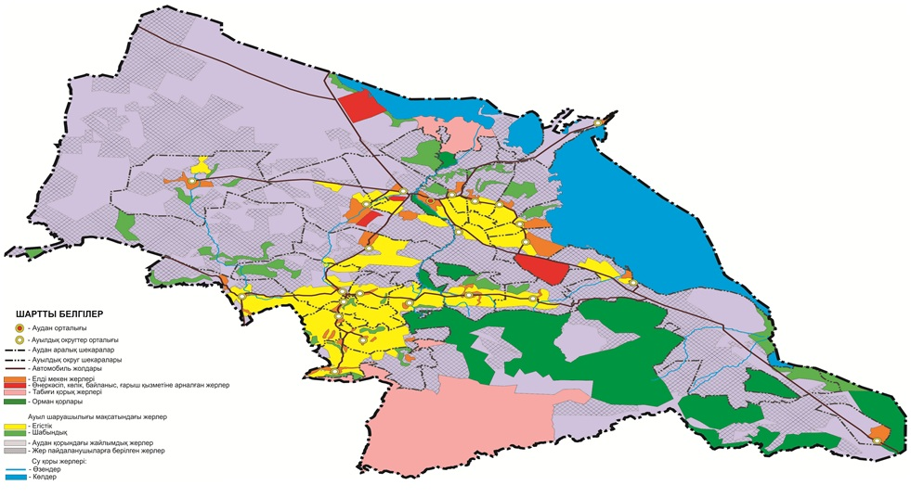

|  |  |
| --- | --- |
|  | Алакөл ауданы бойынша 2018-2019 жылдарға арналған жайылымдарды басқару және оларды пайдалану жөніндегі жоспарына 2-қосымша |

**Жайылым айналымдарының қолайлы схемалары**

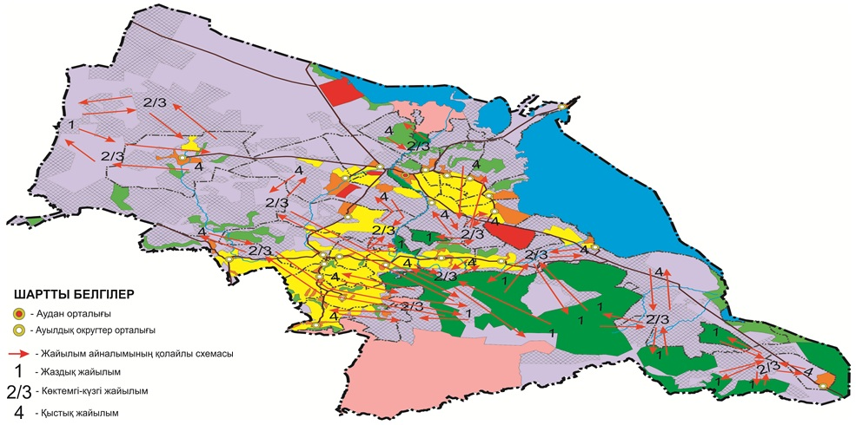

|  |  |
| --- | --- |
|  | Алакөл ауданы бойынша 2018-2019 жылдарға арналған жайылымдарды басқару және оларды пайдалану жөніндегі жоспарына 3-қосымша |

**Жайылымдардың, оның ішінде маусымдық жайылымдардың сыртқы және ішкі шекаралары мен алаңдары, жайылымдық инфрақұрылым объектілері белгіленген картасы**

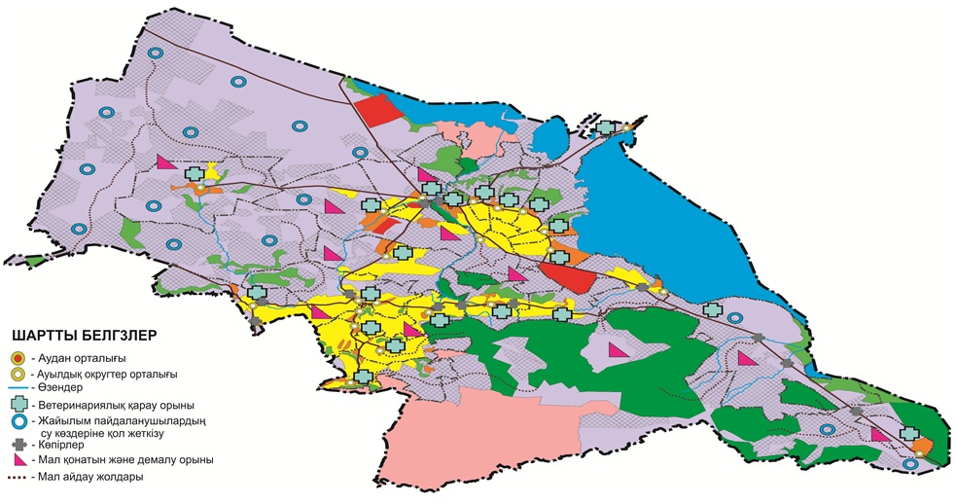

|  |  |
| --- | --- |
|  | Алакөл ауданы бойынша 2018-2019 жылдарға арналған жайылымдарды басқару және оларды пайдалану жөніндегі жоспарына 4-қосымша |

**Жайылым пайдаланушылардың су тұтыну нормасына сәйкес жасалған су көздерiне (көлдерге, өзендерге, тоғандарға, апандарға, суару немесе суландыру каналдарына, құбырлы немесе шахталы құдықтарға) қол жеткізу схемасы**

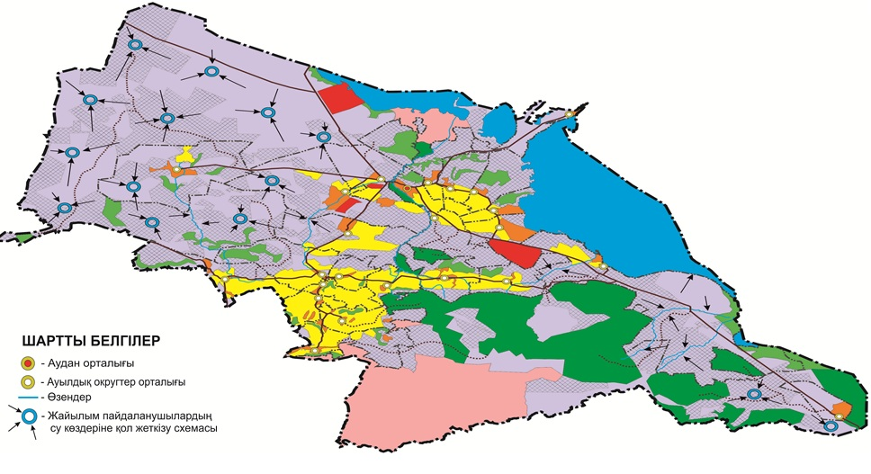

|  |  |
| --- | --- |
|  | Алакөл ауданы бойынша 2018-2019 жылдарға арналған жайылымдарды басқару және оларды пайдалану жөніндегі жоспарына 5-қосымша |

**Жайылымы жоқ жеке және (немесе) заңды тұлғалардың ауыл шаруашылығы жануарларының мал басын орналастыру үшін жайылымдарды қайта бөлу және оны берілетін жайылымдарға ауыстыру схемасы**

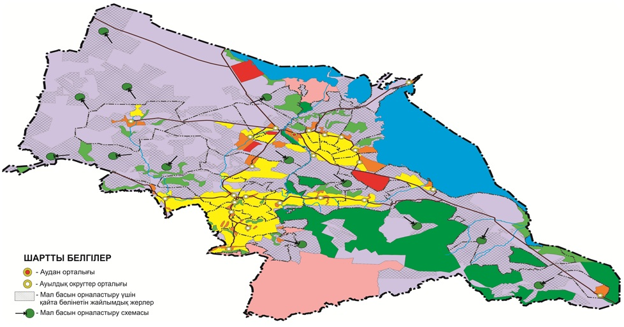

|  |  |
| --- | --- |
|  | Алакөл ауданы бойынша 2018-2019 жылдарға арналған жайылымдарды басқару және оларды пайдалану жөніндегі жоспарына 6-қосымша |

**Ауыл, ауылдық округ маңында орналасқан жайылымдармен қамтамасыз етілмеген жеке және (немесе) заңды тұлғалардың ауыл шаруашылығы жануарларының мал басын шалғайдағы жайылымдарға орналастыру схемасы**

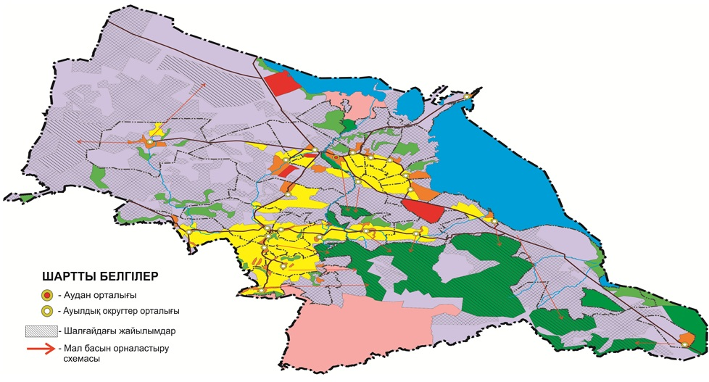

|  |  |
| --- | --- |
|  | Алакөл ауданы бойынша 2018-2019 жылдарға арналған жайылымдарды басқару және оларды пайдалану жөніндегі жоспарына 7-қосымша |

**Ауыл шаруашылығы жануарларын жаюдың және айдаудың маусымдық маршруттарын белгілейтін жайылымдарды пайдалану жөніндегі күнтізбелік графигі**

|  |  |  |  |  |
| --- | --- | --- | --- | --- |
| Жылдар | Жайылымдарға малдарды айдап шығару және жайылымдардан қайтару мерзімдер | | | |
| Көктем | Жаз | Күз | Қыс |
| 2018 | Наурыз айының І-ші он күндігі  Мамыр айының ІІ-ші он күндігі | Мамыр айының ІІ-ші он күндігі  Қазан айының ІІ-ші он күндігі | Қазан айының ІІ-ші он күндігі  Қараша айының ІІІ-ші он күндігі | Қараша айының ІІІ-ші он күндігі  Наурыз айының ІІ-ші он күндігі |
| 2019 | Наурыз айының І-ші он күндігі  Мамыр айының ІІ-ші он күндігі | Мамыр айының ІІ-ші он күндігі  Қазан айының ІІ-ші он күндігі | Қазан айының ІІ-ші он күндігі  Қараша айының ІІІ-ші он күндігі | Қараша айының ІІІ-ші он күндігі  Наурыз айының І-ші он күндігі |

© 2012. Қазақстан Республикасы Әділет министрлігінің «Қазақстан Республикасының Заңнама және құқықтық ақпарат институты» ШЖҚ РМК